九江学院大型活动审批表

申报时间： 年 月 日
申报单位 |  | 活动名称
活动时间 | 自 月 日 时 分至 月 日 时 分
活动地点
参加人员类型 |  | 参加人数
活动责任人  （联系电话） |  | 消防责任人  （联系电话）
安全防范措施 | 主办单位负责人(公章)：  年 月 日
申报单位意见 | 单位（盖章）  负责人： 年 月 日
消防安全部门  审批意见 | 单位（盖章）  负责人： 年 月 日
校领导  审批意见 | 年 月 日
注:1.此表一式两份，举办单位一份，保卫处一份；
2.须另附活动的具体实施方案、安全措施及灭火、应急疏散预案等相关材料。

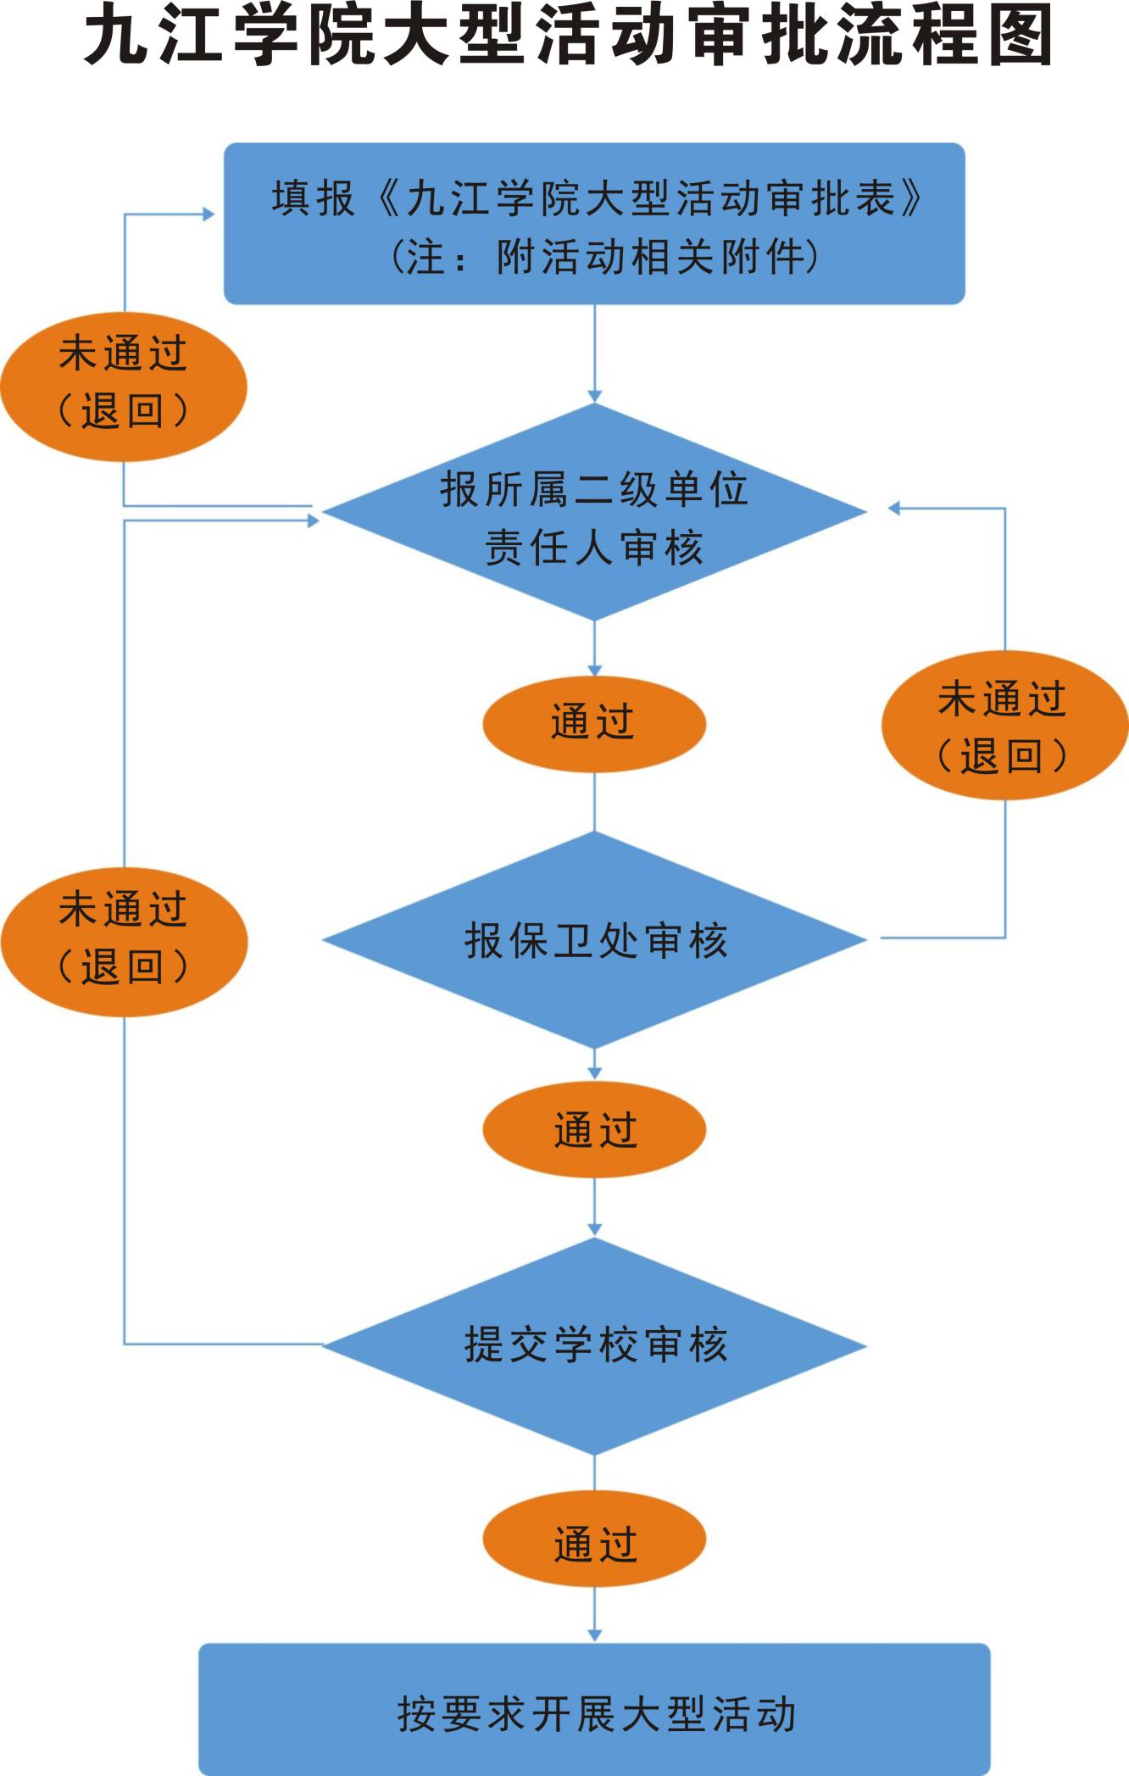

九江学院大型活动申报表填写流程
1、校内各二级单位填报《九江学院大型活动审批表》，并提交相关附件（附件包括灭火及应急疏散预案文本及灭火实操和应急疏散演练情况图文）
2、单位安全责任人审核通过后提交保卫处审核（不通过退回）；
3、保卫处审核通过后提交学校审核（不通过退回）。
4、学校审核通过（不通过退回申报单位）
注：如需公安机关审核的大型活动还需按公安部门的审核程序申报。
5、活动单位按审核意见开展大型活动。

灭火和应急疏散预案
（仅供参考，各部门举行大型活动应结合活动实际进行编制）
为保障（****）活动的正常有序开展，有效减少安全事故的发生，提高应对突发火灾等安全事故的快速反应能力及应急处置能力，根据《中华人民共和国消防法》《机关、团体、企业、事业单位消防安全管理规定》和《高等学校消防安全管理规定》等消防法律法规，按照 “谁主办谁负责”的原则，结合本次活动具体情况，制定本预案。
一、成立活动组织机构
（一）指挥部
总指挥：***（一般为承办单位行政负责人）
成员： ***、***、***等等
（二）灭火行动组
组长：***（一般为二级单位消防管理人）
成员：相关人员、***等
（三）通信联络组
组长：***
成员：相关人员、***等
（四）疏散引导组
组长：***
成员：相关人员、***等
（五）安全防护组
组长：***
成员：相关人员、***等
（六）医疗救护组
组长：***（一般为校医院负责人或指定的资深医护人员）
成员：医护人员、***等
（七）后勤保障组
组长：***
成员：相关人员、***等
二、报警和接警处置程序
（一）活动场地任何部位（人员）发现火灾应立即拨打“119”报警，并向校保卫处（8311105）报告。
（二）报警的内容及程序：
1.报警人的姓名、住址、工作单位、联系电话；
2.失火的准确地理位置；
3.火灾的基本情况，如起火时间、燃烧特征、火势大小、有无被困人员、有无重要物资、失火周围有何重要建筑、行车路线等；
4.耐心回答“119”接警人员的询问；
5.报警后，应组织人员到门口等待和引导消防车辆。
（三）保卫处接到报警后，应采取以下措施：
1.立即向保卫处带班干部和有关领导报告；
2.组织保卫人员迅速赶赴现场，及时通知有关人员切断着火部位的电源，参与救援；
3.门卫值班人员在火灾扑救期间，除消防车辆外，严格控制其他外来车辆和人员出入校门。
三、应急疏散的组织程序和措施
疏散引导组在发生火灾时，应先疏散被困人员，再疏散物资，同时还要注意自身安全。疏散后的物资要放置在不影响消防车辆通行和火灾扑救的安全地点。物资放置点要安排1至2名人员看守，防止疏散后的物资形成新的着火点或丢失。当消防队到达现场后，疏散引导组要听从消防队指挥员的统一指挥，配合疏散救援。
四、扑救初起火灾的程序和措施
（一）灭火行动组接到火警后，应迅速赶到失火现场，组织扑救火灾，防止火势蔓延；
（二）如发现有人员被火围困，应先救人，后救火。如发现有易燃易爆危险物品受到火势威胁时，应迅速组织人员将易燃易爆危险物品转移到安全地点。
（三）如起火物为化学药品或易燃易爆危险物品时，应在确定无爆炸危险的情况下，用干粉灭火器、沙子等物品进行扑救，但严禁用水扑救化学药品或易燃易爆危险物品火灾；可用水将周围的可燃物淋湿，防止火灾蔓延。如不能确定有无爆炸危险，应在安全地点做好准备，等待消防队指挥员和火灾现场指挥员的命令。
（四）在消防队到达火场后，应听从消防队指挥员的指挥，配合火灾扑救工作。
五、通信联络、安全防护、医疗救护和后勤保障的程序和措施
（一）通信联络组
1.接到火警后，立即通知学校相关领导及各小组人员到达火灾现场；
2.根据指挥部的指令，将停电、供水、车辆调配、灭火措施等指令传达到火灾现场各小组；
3. 及时反馈火灾扑救情况，保障火灾现场与外界的信息联络。
（二）安全防护组
1.接到火警后，应快速赶到火灾现场，维护秩序，控制车辆和无关人员进入校内和火场，并立即通知有关人员清理火场周围停放的车辆远离火场；
2.火灾扑灭后，要全面检查现场，清理遗留火种，防止死灰复燃；
3.保护火灾现场，协助消防部门调查火灾原因，统计火灾损失。未经消防部门同意，任何人不得擅自清理火灾现场。
（三）医疗救护组
1.接到通知后，要迅速组织医护人员赶赴火灾现场，对受伤人员实施紧急抢救；
2.如有人受伤或中毒，应根据伤势情况处理，必要时拨打“120”请求帮助救护。
（四）后勤保障组
对火灾现场的水、电、燃气、锅炉及有关设施进行及时控制、抢修。必要时，报请市政、水电、燃气锅炉等管理部门协助。
六、要求
（一）学校各部门、各消防安全重点单位（部位）举行大型活动要依据学校的应急预案，结合活动实际，制定相应的灭火和应急疏散预案，建立应急反应和处置机制。一旦发生火灾，应立足现有条件按预案主动处置，并向保卫处和校领导报告。
（二）党政办公室报请校主要领导同意，应当在火灾事故发生后两个小时内向省教育厅报告。较大以上火灾同时报教育部。

某某学院/部门
年 月 日

